## 电气&智能化专业的交叉作业面处理措施

**CO、CO2探测与风机的联动**

1. 无BA系统时，单个风机配置一个小型无后台监测系统。  
   探测器输出4-20mA电流信号，多个探测器的信号线（采用1.5mm线芯）需一对一引至监测主机（不能串接），由监测主机输出开关量信号启停风机，监测主机首选安装在配电箱内。强电专业负责设计探测器点位及路由；

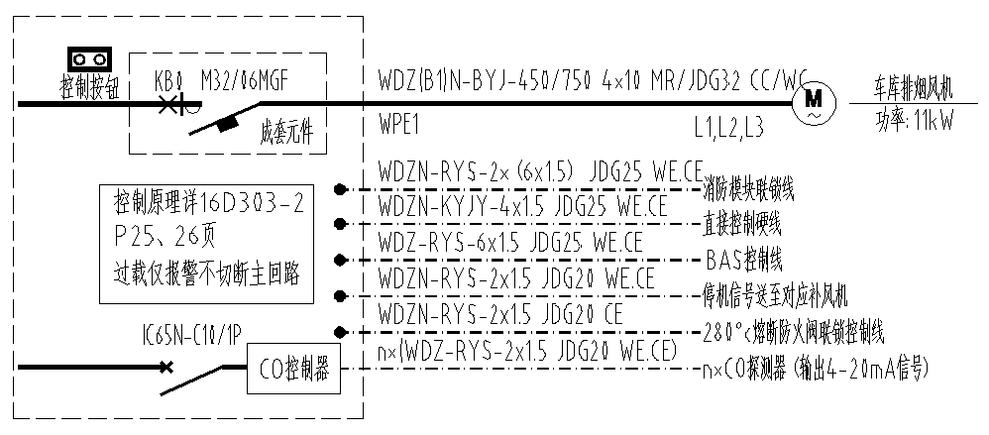

1. 有BA系统且同步出图时，强电专业预留风机电控箱内的信号端子排即可（所需信号详BA章节），信号由智能化专业DDC提供，探测器由智能化专业负责设计点位及路由；
2. 有BA系统但不同步出图时，

**门禁系统**

1. 停车场管理系统  
   由火灾自动报警系统控制模块输出干接点信号给停车场管理系统后台主机（配置可接干接点信号的消防信号卡），由后台主机发出开闸指令给现场的道闸；
2. 公建室内门禁
3. 门禁控制器在弱电井内时，在弱电井内设置火灾自动报警系统的控制模块，输出干接点信号（不需持续保持）给门禁控制器，可多个门禁控制器共用一个干接点信号；
4. 门禁控制器在门扇现场时，在现场设置火灾自动报警系统的控制模块，输出干接点信号给门禁控制器；智能化专业需提资每一个门禁控制器的位置；
5. 住宅门禁
6. 住宅对讲系统的门口机采用断电开门措施，电源由强电专业提供，设置分励脱扣器；
7. 住宅其他出入口一般设置门禁系统，门禁控制器一般设在弱电井内，需将控制模块设置在附近；
8. 住宅门禁控制器电源由智能化专业负责，不需强电专业设计。

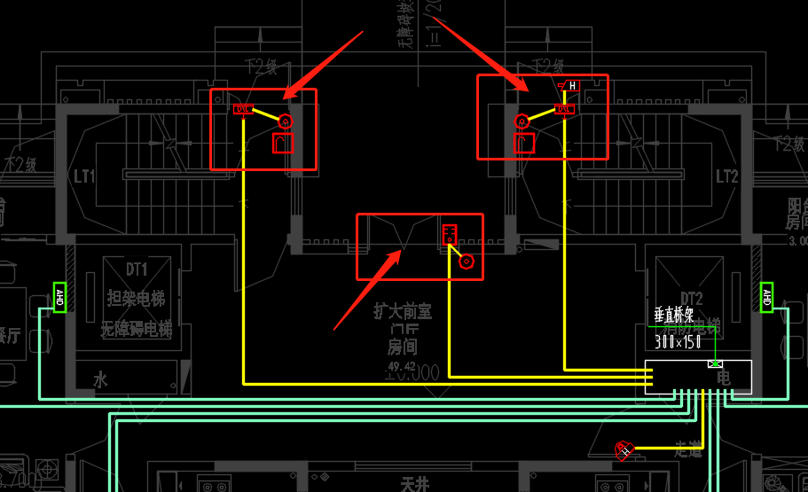

**智能照明控制系统**

1. 一次设计时，如果出于节能要求做此系统，由强电专业设计，仅针对公共区域（如走道、大堂、门厅等场所），且仅考虑时间表控制措施；  
   现场总线控制面板由强电专业定位、设计线路；  
   建议采用无后台系统，如果设计有后台系统，拓扑图由强电专业设计；
2. 业主有进一步的深化需求时，由智能化专业进行二次设计。

**无障碍呼叫系统**

1. 医院住院楼的病房呼叫系统由智能化专业设计，不属于此问题讨论范畴；
2. 同步出图时，**病区管理式**的康养建筑、老年人建筑由智能化专业设计病区内所有呼叫按钮、系统、路由；病区外孤立的残疾人卫生间由强电专业按传统方式设计；
3. 同步出图时，**非病区管理式**的康养建筑、老年人建筑由智能化专业设计所有呼叫按钮、系统、路由，包含所有残疾人卫生间；
4. 不同步出图呢？
5. 其他建筑局部的残疾人卫生间，由强电专业按传统方式设计；

**消防广播系统**

1. 需事先明确智能化专业做不做业务广播，是全范围做还是局部做？如果全范围做应该采用合用系统。（此阶段暂不考虑车库的问题）
2. 合用系统时，智能化专业采用可内置固话音源的功放，喇叭和功放满足CCCF认证；喇叭线路采用阻燃线；  
   消防广播及业务广播共用功放以及后端线路、喇叭；  
   喇叭布置需同时满足业务广播、消防广播的需求；（需要强电专业校核智能化专业的布点位置）
3. 如果无业务广播可合用，强电专业需要设计广播系统图；
4. 不同步出图呢？

**能耗监测系统、电力监控系统、远程抄表系统**

1. 电力监控系统、能耗监测系统由强电专业完成；
2. 当有低压入户的单体建筑时，能耗监测系统需要绘制到单体进线处的表计拓扑图，总图上需要体现相关信号线路；
3. 能耗监测系统需要提供采集器等设备清单，需要表达总水表、总燃气表；
4. 能耗监测系统需要给远程抄表系统提供数据接口；
5. 出于抄表需求设置的远程抄表系统由智能化专业设计（涵盖二级水、电、空调表计），强电专业仅负责二级电表的设置。

**BA系统**

1. 所有通风机控制箱需提供端子排，至少需要“启动、停止、故障反馈、运行状态反馈、手自动状态反馈”等信号接口；需提供引用国标图集号及页码；
2. 新风机、空调机组需空调专业自带控制箱，强电仅提供电源；
3. 潜水泵除满足第1点外，还需反馈水位状态信号
4. 生活水泵（非变频）除满足第1点外，还需反馈生活水池、水箱的水位信号；
5. 消防泵、消防转输泵不接入BA
6. 空调系统水泵、冷却塔由空调专业群控系统负责信号接口。

**弱电电源**

1. 除特殊提资外，在每个弱电井每层提供2个10A插座，电源引自最高负荷等级（如走道照明箱）
2. 如医院等项目有特殊提资，建议在每个弱电井最下层提供一个双电源切换箱，功率由智能化专业提资；
3. 弱电井内需考虑每三千平方设置一个室分设备间所需要的3kW负载；
4. 弱电井内的功放，如采用合用广播系统时需接入消防电源；
5. 其他弱电机房的电源由智能化专业提资。

**强电网络需求**

1. 所有强电机房（变电所、10kV配电所、柴发机房）提供网络接口；
2. 所有强电管井内视需求提供网络接口，需要强电专业针对性提资；
3. UPS机房提供网络接口。